Statisztika III. konzultáció

Hipotézis vizsgálat

Konkrét esetre: statisztikai próbának hívjuk.
Feltételezés, állítás: induló hipotézis, null hipotézis.
Paraméterekre vonatkozó- eloszlásokra vonatkozó hipotézisvizsgálat

Hipotézisvizsgálat általános menete:
- Értelmezés
- nullhipotézis felállítása
- próbafüggvény felállítása
- szignifikancia szint meghatározása
- Kritikus érték keresés
- Próbafüggvény tapasztalati értékének meghatározása
- Döntés

N(500±10g)
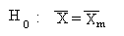
Próbafüggvényt szerkesztünk
Szignifikancia szint
P=statisztikai biztonság
α=Szignifikancia szint
Próbafüggvény elméleti értéke
Tapasztalati érték
Döntés
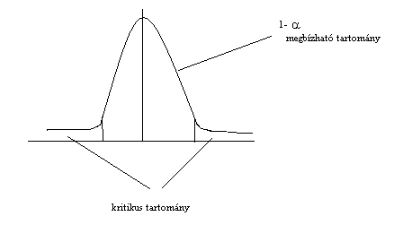
Döntés/Hipotézis | Igaz | Hamis
Elfogadjuk | Helyes 1-α | Másodfajú hiba  β
Nem fogadjuk el | Helytelen döntés első fajú  hiba α | Helyes  1-β

Paraméterekre vonatkozó hipotézis:
Középértékekre és eloszlásokra vonatkozó hipotézis

1 feltétel:
az alapeloszlás normáleloszlású legyen
egymintás próba:
- Z próba (ismerjük az eloszlást)
- T próba (ha nem ismerjük az eloszlást)
n=7
S | g
1 | 489
2 | 496
3 | 504
4 | 490
5 | 495
6 | 500
7 | 501
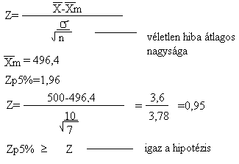
Az alapsokaság szórását nem ismerjük: egymintás t próba:
Szabadságfok=n-1
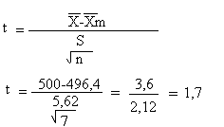
Szf=6
tP5%=2,45
2,45>1,7 igaz a H₀

Ha a minta elemszáma nagy akkor a t és a z közel egyenlő nagyságú

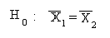
S | g
S | 1 | 2
1 | 489 | 496
2 | 496 | 504
3 | 504 | 490
4 | 490 | 489
5 | 495 | 494
6 | 500 | ---
7 | 501 | ---
Ha ismerjük a szórást akkor 2 mintás z próba
Ha nem ismerjük 2 mintás t próba: (általában ezt kell alkalmazni)
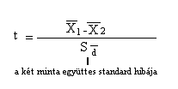
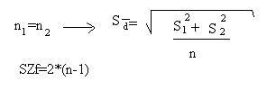
n₁≠n₂ ⇒ Sd= a minták szórásának azonossága feltételezhető vagy sem.
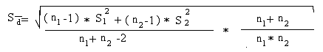
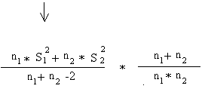
Szf= (n₁-1)+(n₂-1)
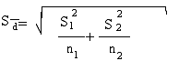
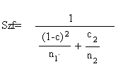
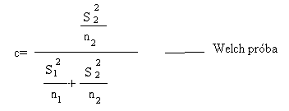
F7 f próba szórásokra vonatkozó hipotézis
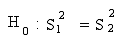
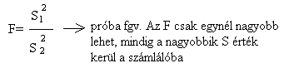
Szf= n₁-1 vagy n₂-1
F_{p5%}≥F ⇒igaz a hipotézis

n1=7
n2=5
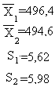
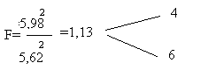
F_{p5%}=4,53

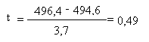
t_{p5%}=2,23
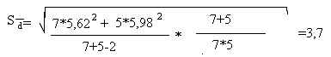
Páros mintavétel
S | % |  | di
S | 1 | 2 | di
1 | 3,87 | 3,92 | -0,05
2 | 3,95 | 3,89 | 0,06
3 | 4,01 | 4,00 | 0,01
4 | 3,96 | 3,89 | 0,07
5 | 3,75 | 3,85 | -0,1
6 | 4,07 | 4,00 | 0,07
7 | 3,99 | 3,91 | 0,08
Egymintás t próba
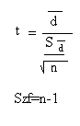 Eloszlásokra vonatkozó hipotézis

- Illeszkedés vizsgálat
- Homogenitás vizsgálat
- Függetlenség vizsgálat

- Azt döntjük el, hogy az alapeloszlás valóban megfelel-e egy elméleti vagy egy általunk megfigyelt eloszlásnak
n≥50
N(1000;50)⇒tiszta illeszkedés vizsgálat
fi≥5
g | fi | Transzformált osztályköz határok |  | pi | ni*pi  fi* | fi-fi* | {(fi-fi*)/fi*}²
g | fi | Alsó érték | Felső érték
961-980 | 36 |  | (980-1000)/50
981-1000 | 72
1001-1020 | 85
1021-1040 | 54 | (1021-1000)/50
1041-1060 | 27
1061-1080 | 13
1081-1100 | 9
Σ | 296 |  |  | 1 | 296
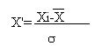
χ²=Σ*{(fi-fi*)/fi*}²
Szf=r-1
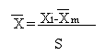
SZf=r-1-k ⇒illeszkedés vizsgálatban felmerült becsült paraméterek száma

